PRZEDSZKOLE MIEJSKIE NR 8
PROMYCZEK"
ul. dr. Antoniego Troczewskiego 2A
9-300 Kutno
REGON:610024818
Urząd Miasta Kutno
Pl.J. Piłsudskiego 18,
"
9
9
9-300 Kutno
3
1.12.2025
3
64 844,50
350 148,00
0,00
0
0
,00
,00
0,00
0
0
0
,00
,00
,00
0,00
0,00
0,00
3
714 450,24
797,04
02 355,52
1 194,53
,00
534 210,45
07 892,70
64 844,50
350 148,00
4 073 354,50
13 032,72
491 493,58
58 312,07
0,00
3
2
8
5
6
0
2 826 331,57
684 184,56
0,00
6
0
0
0
0
,00
,00
,00
,00
0,00
0,00
0,00
-
3 349 605,74
-3 723 206,50
760,00
1
980,00
0
0
,00
,00
0,00
0,00
1
980,00
760,00
0
0
0
,00
,00
,00
0,00
0,00
0,00
-3 347 625,74
-3 722 446,50
Drukowane programem DRUKI GOFIN Wydawnictwa Podatkowego GOFIN - www.Druki.Gofin.pl
Wersja programu: 3.18.9.0, druku: 1332.5167.3.1
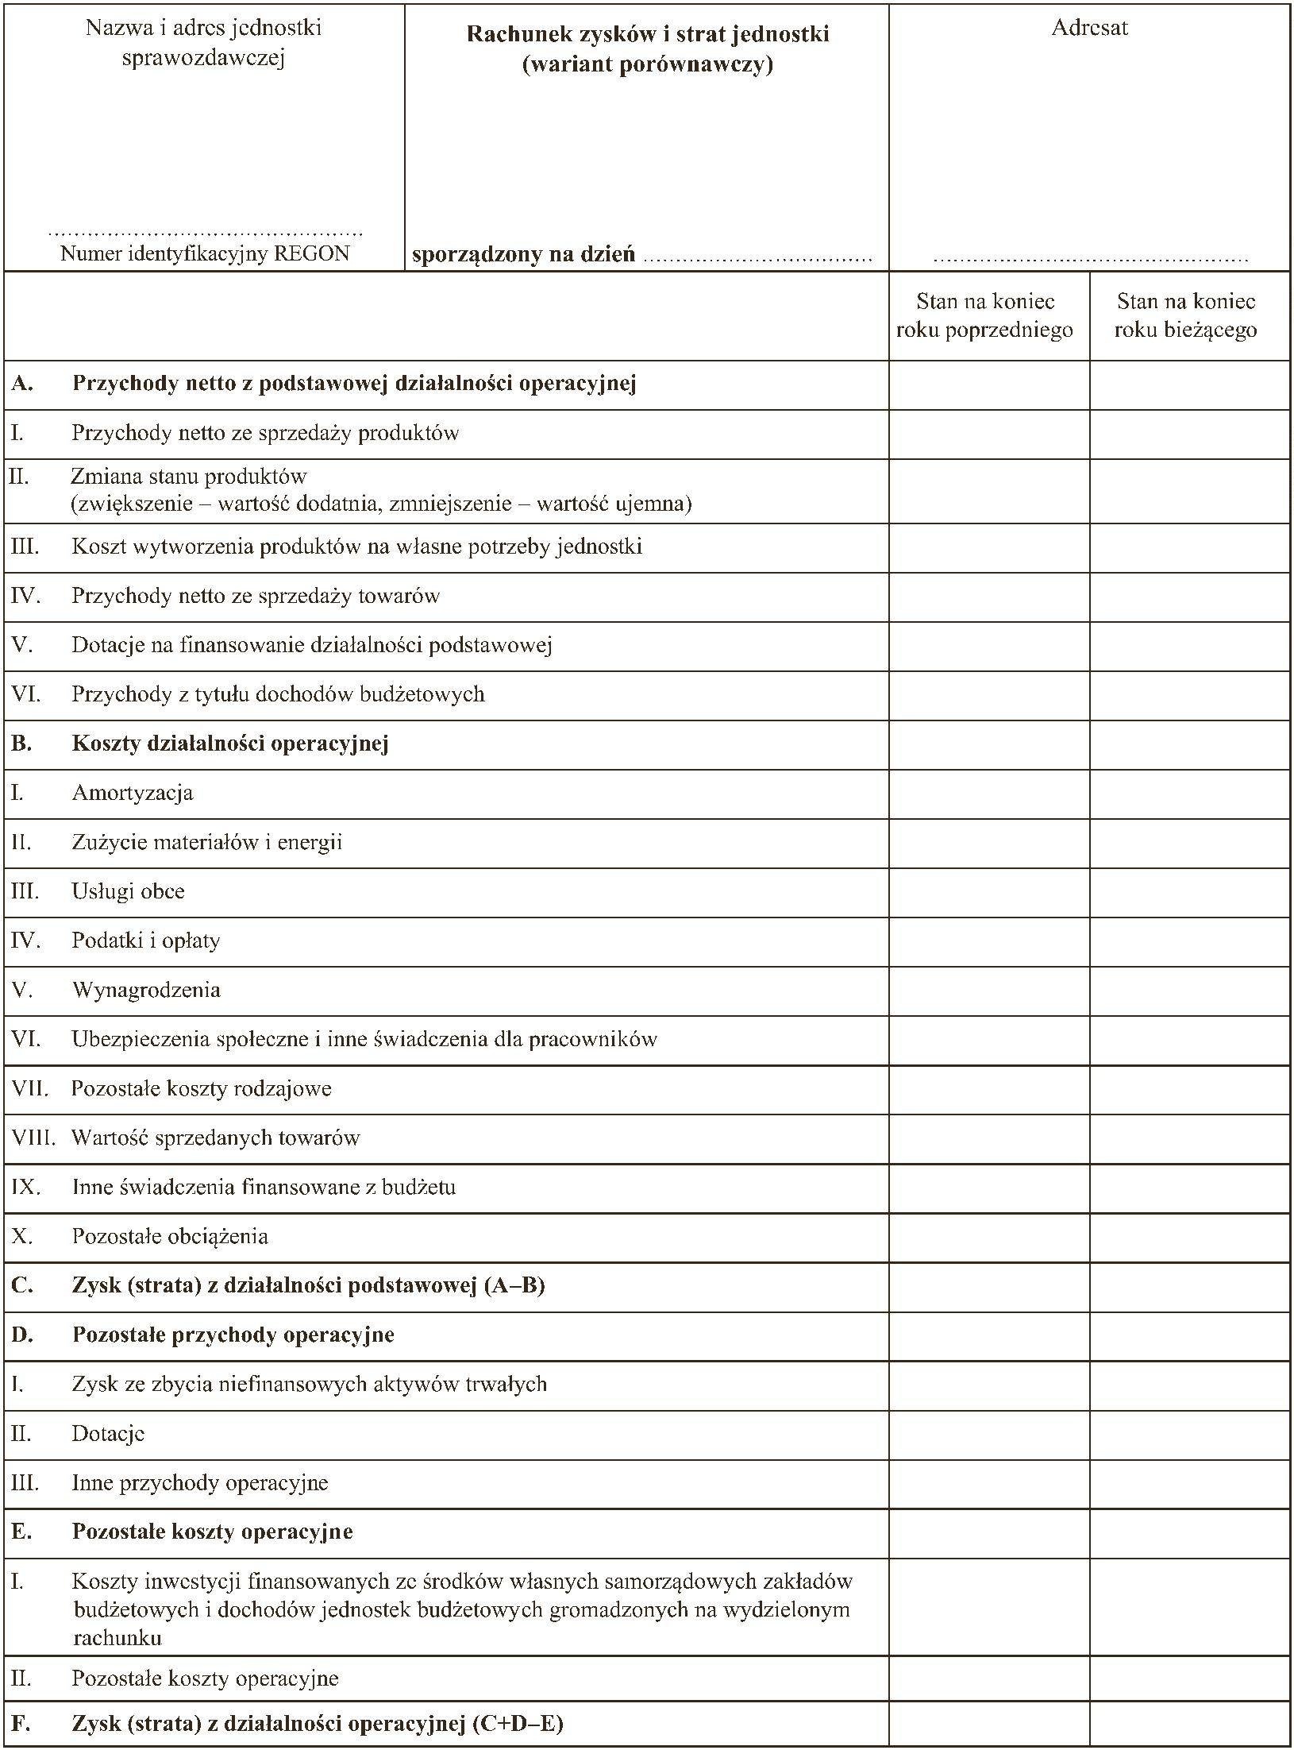

3
3
899,30
,00
899,30
3 635,60
0,00
0
3 635,60
0,00
0
0
0
0
,00
,00
,00
,00
0,00
0,00
0,00
-
3 343 726,44
-3 718 810,90
0,00
0
0
,00
,00
0,00
-3 343 726,44
-3 718 810,90
2
026.05.15
Drukowane programem DRUKI GOFIN Wydawnictwa Podatkowego GOFIN - www.Druki.Gofin.pl
Wersja programu: 3.18.9.0, druku: 1332.5167.3.1
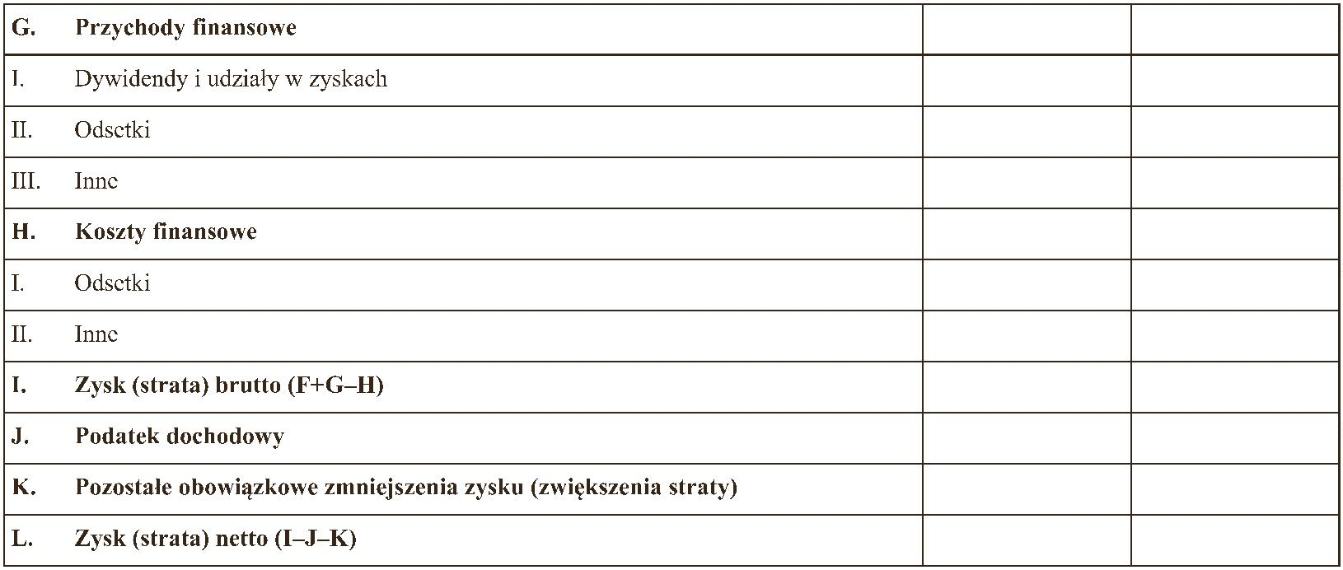
R

Renata Majtczak Magdalena Kluska

